5.10 Specifična toplota kovin
Peter Jevšenak, Šolski center Velenje
Kratek opis za učitelje | Izvedba eksperimentalne vaje zahteva opremo, ki jo verjetno premore večina šol: kalorimeter, kovinski merjenci, posoda z vrelo vodo, termometer. Za izvedbo je potrebna cela šolska ura. Zadnja naloga je namenjena predvsem boljšim dijakom.
Cilji | Dijaki/dijakinje:  - spoznavajo/utrjujejo fizikalne koncepte (toplota, specifična toplota snovi, temperaturno ravnovesje);  - pridobivajo osnovne veščine eksperimentiranja (varnost pri delu, uporaba termometra, presoja zanesljivosti in smiselnosti pridobljenih podatkov);  - uporabijo definicijo specifične toplote.
Priporočilo za oblike in metode dela | Dijaki izvajajo eksperimentalno vajo v parih, lahko tudi v večjih skupinah glede na število kosov eksperimentalne opreme.
Priporočilo za izvedbo | Učno enoto izvedemo, ko dijaki poznajo definicijo toplote.
Čas za izvedbo | 1 ura | Zahtevnost | srednja | Vključen eksperiment | da
Priloge |  | - učni list za dijake (pdf, doc),  - učni list 2 za dijake (pdf, doc),  - priporočila za učitelje (pdf, doc).

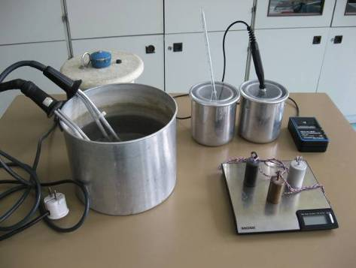
Eksperimentalna oprema

Učni list za dijake
Specifična toplota kovin

OSNOVNA NALOGA

Namen vaje: razumevanje fizikalnih konceptov (toplota, specifična toplota snovi, temperaturno ravnovesje), pridobivanje ročnih spretnosti

Potrebna oprema: kalorimeter, kovinski merjenec, hladna in vroča voda, termometer (digitalni ali navadni), elektronska tehtnica

Dodatna razlaga:
Kalorimeter rečemo posodi z dvojno steno. Zrak med stenama služi kot izolator in lahko (približno) predpostavimo, da telesa v kalorimetru toploto izmenjujejo samo med seboj, ne pa z okolico. Če imamo v kalorimetru hladno vodo in vroč kovinski valj, velja zveza:

⏐Q_{spr}⏐=⏐Q_{odd}⏐

m₁.c₁(T − T₁) = m₂.c₂ (T₂ − T) (1)

Naloga:
Določi specifično toploto kovinskega merjenca z ohladitvijo v vodi.

Potek dela:
Najprej z besedami zapišite, katera snov toploto oddaja oziroma sprejema in kaj pomenijo količine v enačbi (1).

Toploto sprejema: | Toploto oddaja:
m₁ − | m₂ −
T₁ – | T₂ –
c₁ − | c₂ − | T –

Izberite si merjenec (kovinski valj). V kalorimeter natočite hladno vodo iz pipe. Vode naj bo toliko, da bo merjenec ravno potopljen (če je posoda večja, naj merjenec leži). S tehtanjem prazne in polne posode določite maso vode.
V posebni posodi je segreta voda do vrelišča. Merjenec potopite v vročo vodo za približno dve minuti in ga nato hitro prenesite v kalorimeter in pokrijte s pokrovom. Pokrov ima luknjico za termometer.
Počakate tako dolgo (~ 5 minut), da se temperatura vode popolnoma ustali (ne narašča več) in to je ravnovesna temperatura.
Meritev z istim merjencem še dvakrat ponovite, meritve in rezultate prikažite v tabeli, iz meritev pa določite srednjo vrednost specifične toplote.

Meritve in izračuni:

 | m₁ = | m₂ = |  | c₁ =
N | T₁ (ºC) | T₂ (ºC) | T (ºC) | c₂ (J/kgK)
1
2
3
povprečje

Vprašanja:
1. V učbeniku ali zvezku poiščite specifično toploto za kovino, iz katere je merjenec.

Kovina : . . . . . . . . . . . . . . . . . . . . . . . . . . . . . . . . . . . . . . . , c = . . . . . . . . . . . . . . . . . . . . . . . . J/kgK

2. Komentirajte natančnost vaših rezultatov, navedite vzroke za morebitno odstopanje (katere količine so najmanj natančno izmerjene, ustreznost postopka in izvedbe meritev).

. . . . . . . . . . . . . . . . . . . . . . . . . . . . . . . . . . . . . . . . . . . . . . . . . . . . . . . . . . . . . . . . . . . . . . . . . . . . . . . . . . . . . . . . . . . . . . . . . . . . . . . . . . . . . . . . . . . . . .
. . . . . . . . . . . . . . . . . . . . . . . . . . . . . . . . . . . . . . . . . . . . . . . . . . . . . . . . . . . . . . . . . . . . . . . . . . . . . . . . . . . . . . . . . . . . . . . . . . . . . . . . . . . . . . . . . . . . . .
. . . . . . . . . . . . . . . . . . . . . . . . . . . . . . . . . . . . . . . . . . . . . . . . . . . . . . . . . . . . . . . . . . . . . . . . . . . . . . . . . . . . . . . . . . . . . . . . . . . . . . . . . . . . . . . . . . . . . .

3. * Za meritev, katere rezultat je najbliže povprečni vrednosti specifične toplote, popravite izračun tako, da upoštevate, da se del oddane toplote merjenca porabi tudi za segrevanje kalorimetra.
Računajte, kot da se notranji steni (pol mase posode) temperatura spremeni enako kot vodi, zunanji steni pa se temperatura ne spreminja. Če ne veste, iz katere kovine je kalorimeter, vprašajte učitelja.

Priporočila za učitelje
Specifična toplota kovin

Gre za klasično vajo iz poglavja Toplota. Eksperimentalna oprema je lahko dostopna, namesto vrele vode pa lahko uporabimo tudi vročo vodo iz pipe. Na merjence pritrdimo daljše vrvice, da jih dijaki lahko brez nevarnosti potopijo v vročo vodo, vrvico pa obesijo zunaj posode.

Pri izvedbi je pomembno, da je vode v kalorimetru čim manj (toliko, da je merjenec ravno potopljen), ker je potem temperaturna razlika vode večja, kar je dobro za natančnost rezultatov. Pri čakanju na ravnovesje temperature je treba občasno premešati vodo v kalorimetru. Pri digitalnem termometru lahko razglasimo ravnovesje takrat, ko se s sondo dotaknemo potopljenega merjenca in temperatura ne poskoči več. So pa (ceneni) digitalni termometri precej nenatančni, kar se pozna pri veliki razpršenosti rezultatov (posamezne meritve lahko močno odstopajo od povprečja). Meritve lahko ponovimo z isto vodo (m₁ je enaka, spremeni se le temperatura T₁).

Sam rezultat meritve, to je povprečna specifična toplota kovine, pa je od dejanske vrednosti po navadi manjša, lahko tudi za tretjino. Glavni razlog je nepopolna toplotna izolacija, segrevanje stene kalorimetra, ohlajanje merjenca pri prenosu iz vroče vode v kalorimeter, nenatančnost termometrov, nenatančno odčitavanje temperature (kdaj je temperaturno ravnovesje) …

Pri zadnji 3. nalogi bo morda treba namigniti dijakom, iz kakšnega materiala je kalorimeter. Po navadi so železni (c = 460 J/kgK) ali aluminijasti (c = 880 J/kgK). Naloga je namenjena spretnejšim dijakom. Rešijo jo lahko tudi doma, pomembno je le, da stehtajo kalorimeter.

Učni list za dijake 2
Specifična toplota kovin (izvedba z zelo preprosto eksperimentalno opremo)

Naloga:
S poskusom izmerite specifično toploto železa.

Potrebna oprema: majhna čaša z oznakami za prostornino, plastenka z vodo, dvostenska čaša 2 dl, železna utež na vrvici z maso 100 g, alkoholni termometer 0 – 100 ºC, mešalo, ura, posoda z vrelo vodo

OPOZORILO: Vode ne smemo mešati s termometrom, da ga ne razbijemo. Mešajte jo s plastičnim mešalom.

Potek dela:
V izolirano dvostensko čašo natočite 0,8 dl vode in približno vsake pol minute izmerite temperaturo. Po približno dveh minutah odnesite čašo z vodo do učitelja, da vam bo dal vanjo 100-gramsko utež. Utež je bila pred tem več kot 5 minut v vreli vodi. Ko se vrnete na svoje delovno mesto, izmerite temperaturo, nato pa temperaturo merite še 3 minute v razmikih približno pol minute.

- Narišite graf, ki kaže, kako se je med celotnim poskusom spreminjala temperature vode T v odvisnosti od časa t.
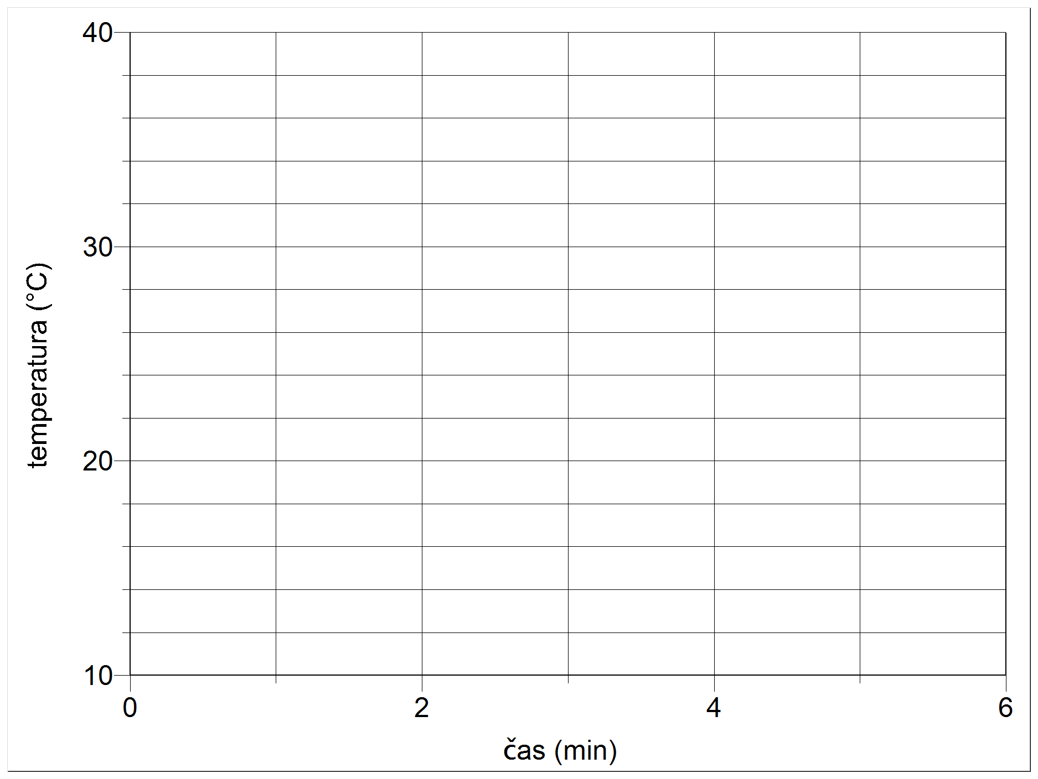
- Koliko toplote je prejela voda od uteži?

- Kolikšna je specifična toplota železa?

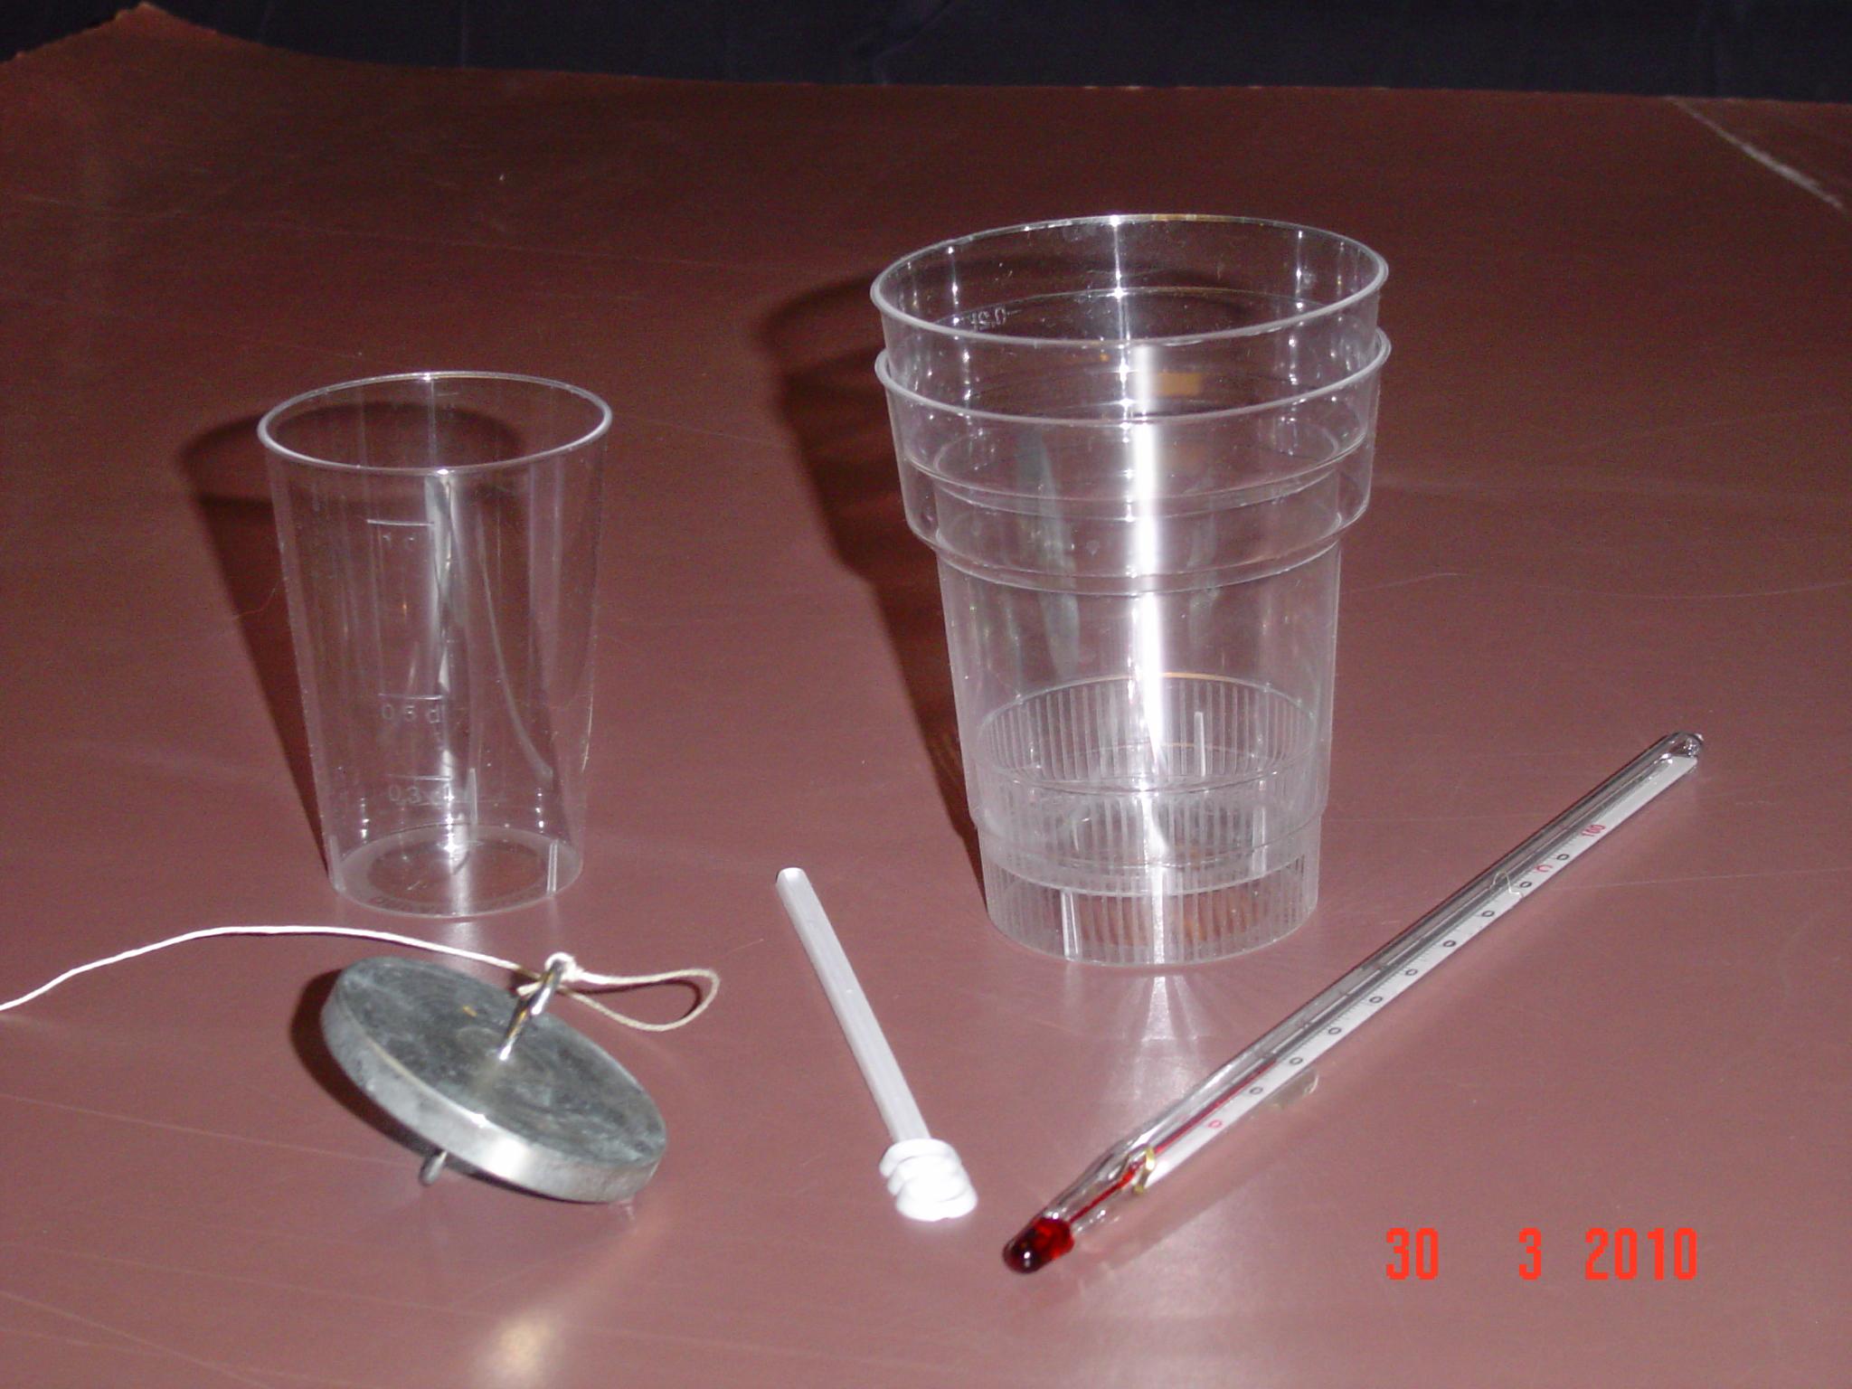
Vajo lahko izvedemo tudi z zelo preprosto eksperimentalno opremo. Nalogo so reševali osnovnošolci na državnem tekmovanju iz fizike 2010, avtor naloge M. Cvahte.

Priporočila za učitelje 2
Specifična toplota kovin (izvedba z zelo preprosto eksperimentalno opremo)

Vajo s podobnimi cilji lahko izvedemo tudi z zelo preprosto eksperimentalno opremo, tako da jo lahko izvaja ves oddelek hkrati v dvojicah. Reševali so jo osnovnošolci na državnem tekmovanju iz fizike 2010.

Za kalorimeter uporabimo dvostensko čašo iz dveh plastičnih kozarcev po 2 dl, namesto menzure pa plastični kozarec 1 dl z oznakami za prostornino. Zelo primerni in poceni so plastični kozarci izdelovalca ORPAL Domžale, dobimo jih v vseh večjih trgovinah s prehrano.

Opozorilo: Dijaki naj sami ne jemljejo uteži iz vrele vode, saj obstaja nevarnost, da se voda razlije in se opečejo.

Rešitve:

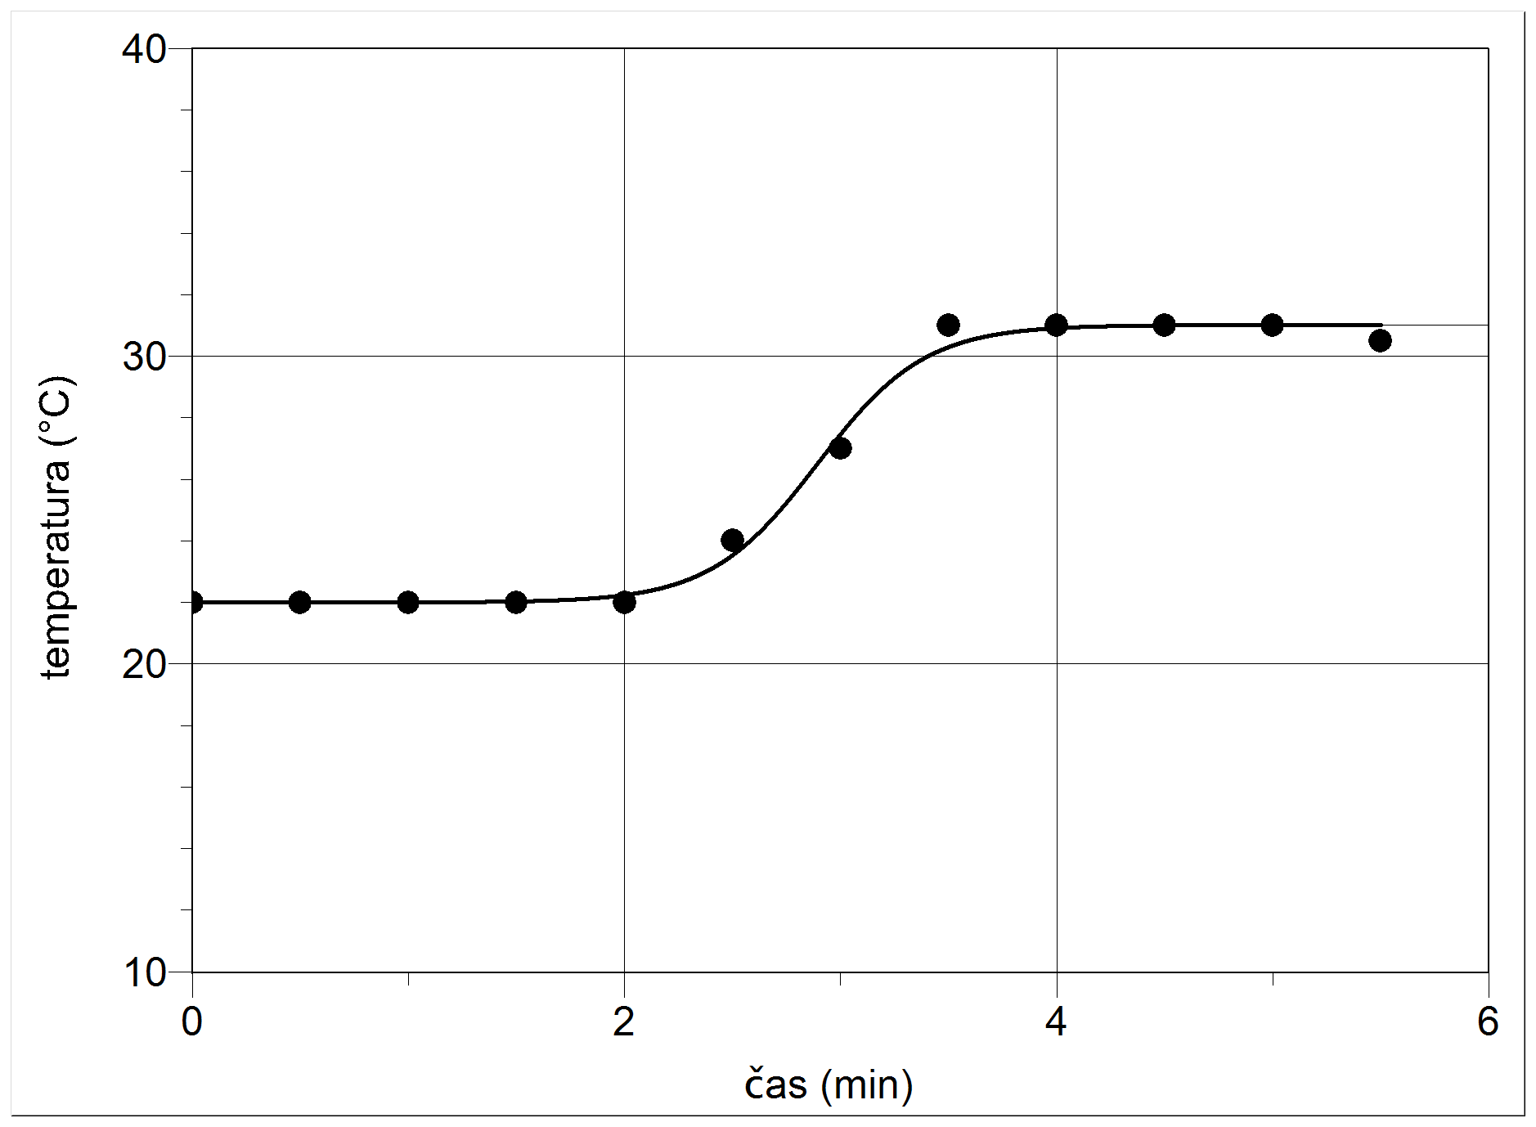

- Voda je sprejela toploto Q = m_{v} c_{v} ΔT_{v} = 0,080 kg·4200 J/kgK· (31 – 22)K ≈ 3000 J.
- Železo je oddalo toliko toplote, kot jo je voda sprejela Q = m_{ž} c_{ž} ΔT_{ž} , od koder sledi
c_{ž =} Q / m_{ž} ΔT_{ž} = 3024 J / (0,1 kg ·(100 – 31)K) ≈ 430 J/kgK.

